行民之争：土地确权的路径迷局及出路
——以物权变动要件的行民区分为突破口
叶汉杰

土地为财富之母，地权制度是财富占有和分配秩序的核心，直接决定资源配置和经济运行的结构和效能，构成经济制度的根基。权属清晰是地权发挥效用的前提条件，公正确权是解决权属争议的必然要求。随着土地要素市场化配置的推进以及土地权利的深化利用，土地权属争议必将愈发频繁，妥善解决地权争议也将愈发重要。但令人遗憾的是，土地确权路径如何选择这一本源问题至今仍是迷局重重——行政路径与民事路径相互交织，当事人无所适从，司法实践混乱不一。就总体而言，我国大量民事案件一审认为可民事确权，但二审、再审以须行政确权为由裁定撤销原判驳回起诉（见图1）。
图1：因土地确权路径观点分歧而驳回起诉的民事二审、再审案件数
就个案而言，不少案件耗时多年历经多审，最后因确权路径选择错误而推倒重来，甚至有案件经过15年的漫长诉讼最终被最高院以土地权属须行政确权为由撤销各审民事判决（见表1）。基于此，本文将深入剖析迷局根源，并尝试构建出路。

表1：（2015）民抗字第15号案展现的土地确权路径迷局
基本案情 | 2001年，原告称被告擅自占用涉案土地，诉至法院要求判令被告停止侵害并退还土地等。被告认为涉案土地属于历史形成的跨界耕地，依据协议以及市、区政府规定，应由被告继续经营，而原告对此不予认可。审理过程中，当地政府向法院行文说明，政府未对涉案土地进行测绘并形成图文资料。
时间 | 裁判文书 | 裁判结果 | 土地确权路径的观点
2002年 | 一审（2002)奈民初字第216号民事判决 | 支持原告全部诉请。 | 民事处理。
2002年 | 二审（2002)通民终字第312号民事判决 | 驳回上诉,维持原判。 | 民事处理。
2004年 | 再审（2004)通民再终字第28号民事判决 | 撤销一、二审判决，改判支持原告部分诉请。 | 民事处理。
2009年 | 再审（2006)内民再提字第5号民事判决 | 撤销再审判决，维持（2002)通民终字第312号民事判决。 | 民事处理。
2014年 | 最高检作出高检民监[2014]207号民事抗诉书，认为本案因涉案土地权属尚存在争议而应当中止审理,人民法院受理该案并作出判决系适用法律确有错误。 |  | 因涉案土地权属存在争议，民事案件应当中止审理。
2016年 | 最高院作出（2015）民抗字第15号民事裁定 | 撤销各审判决，驳回起诉 | 本案案由虽为土地侵权纠纷，但作为侵权判定基础的土地权属存有争议，土地权属争议只能由行政机关处理，对处理决定不服，再通过行政诉讼解决，不能直接在民事诉讼中进行审理确认，故原告提起的民事诉讼应予驳回。
一、现状：土地确权的路径迷局

土地权属争议如何解决，存在行政路径与民事路径之争。行政路径是指当事人根据《中华人民共和国土地管理法》（下称《土地管理法》）第14条第1款申请政府对土地权属争议作出行政裁决，当事人对行政裁决不服可提出行政复议和行政诉讼。民事路径是指当事人根据《中华人民共和国民法典》（下称《民法典》）第234条就土地权属争议向法院提起物权确认之诉。土地确权应循行政还是民事路径解决现已深陷迷局，理论界及实务届至少有四种观点。

（一）行民均可说

行民均可说认为确认物权的请求权，一般是直接向法院提起，但是权利人也可以向有管辖权的行政部门提起。按照该观点，当事人可自行选择行政路径或者民事路径解决土地权属争议。

（二）行政路径说

行政路径说认为《民法典》第234条规定的物权确认请求可向人民法院、仲裁机构、行政机关提出，但行政法律法规有特别规定的依照其规定，土地所有权和使用权的确认争议，当事人应先向行政机关提起，对于行政机关处理不服的，再向人民法院提起行政诉讼。按照该观点，土地确权仅能行政处理，不能民事处理。如果当事人对土地权属直接提起民事诉讼要求确权，法院应当不予受理或者受理后驳回起诉。该观点是司法实践的主流观点，在中国裁判文书网搜索涉及《土地管理法》第14条理解适用的民事案件，以须行政处理为由驳回起诉的有27347件，进行实体判决的仅有7931件，两者比例达3.45:1。

（三）民事路径说

民事路径说认为法院和仲裁机构对于物权归属享有确认裁判权，国家行政机关对民事权利不享有裁判权利，故不动产登记机构或其他行政机关均无权对不动产或者动产物权归属争议进行裁判和确权。按照该观点，土地确权只能选择民事路径，不能选择行政路径。

（四）行民择一说

行民择一说认为土地确权在不同情况下应当分别选择行政或者民事路径。至于应当根据什么标准确定路径，又至少有四种观点：

观点一，基于登记与否进行区分。该观点根据《国土资源部办公厅关于土地登记发证后提出的争议能否按权属争议处理问题的复函》（国土资厅函【2007】60号，以下简称60号复函），认为土地登记前的权属争议应行政确权，土地登记后的权属争议应民事确权。

观点二，基于登记情况进行区分。该观点对60号复函进行解释，认为不能仅凭是否登记发证决定土地确权路径，如果土地证无法确定争议地权属，当事人申请确权的，仍应当属于土地权属确权争议，应当行政确权。

观点三，基于登记类型进行区分。该观点认为只有在当事人之间的权属争议是因人民政府进行初始登记而引起时，才能认为权属争议与行政确权有关。其余土地权属争议应进行民事确权。值得注意的是，2016年最高院基于上述观点对《物权法解释（一）》第1条进行解释，虽然《民法典》物权编第1条与《物权法解释（一）》第1条的规定完全一致，但最高院却改为采纳行政路径说对《民法典》第234条进行解读，最高院的矛盾观点让人困惑。

观点四，基于争议原因进行区分。该观点认为行政机关通过行政裁决的方式处理基于历史遗留问题产生的权属争议；人民法院通过民事诉讼的方式处理由于基础民事法律关系不当产生的权属争议。

鉴于土地确权路径迷局过于复杂，笔者就上述观点制作下表。

表2：土地确权路径的四种差异观点
土地确权路径的四种观点 |  | 行政路径 | 民事路径
1.行民均可说 |  | √ | √
2.行政路径说 |  | √ | ×
3.民事路径说 |  | × | √
4.行民择一说 | （1）登记与否 | 土地登记发证前 | 土地登记发证后
4.行民择一说 | （2）登记情况 | 土地证无法确定权属 | 土地证可确定权属
4.行民择一说 | （3）登记类型 | 初始登记 | 其他登记
4.行民择一说 | （4）争议原因 | 历史遗留问题产生争议 | 民事法律关系产生争议
二、根源：路径迷局的原因分析

迷局根源在于认识困惑，要探索破局之道就必须厘清认识困惑。

（一）权属争议与登记争议的辨析

破除迷局的前提是明确土地确权的实质。行政路径说认为土地权属争议是对土地登记情况有争议，因为登记是行政行为，所以必须通过行政路径解决土地权属争议。笔者认为上述观点有误，土地权属争议是针对物权归属的民事争议，并非针对登记行为的行政争议。

首先，权属争议并非必然表现为登记争议。登记具有物权公示效力，但并非所有土地权利归属都通过登记进行公示，主要包括两种类型：其一是因历史原因土地权利未作登记，如现仍有大量集体土地所有权未作登记；其二是法律规定土地权利可以不登记，如《民法典》规定国有土地所有权可以不登记，规定土地承包经营权、地役权自合同生效时设立。未经登记的土地权利经常诱发权属争议，但该权属争议显然不会表现为登记争议。

其次，确权申请并非指向登记。根据《物权编解释（一）》第2条，当事人可以直接请求确认土地权属，而无须要求变更撤销登记。根据确权结果可以变更土地登记，但不能反过来以土地登记限制确权，因此解决权属争议无须以解决登记争议为前提。

最后，权属争议通常引发登记争议，解决登记争议主要为了解决权属争议，且解决登记争议应以解决权属争议为前提。因此，权属争议与登记争议的衔接应注意三点：第一，如当事人是基于权属争议要求解决登记争议的，应当告知当事人先行解决权属争议。第二，根据《民法典》第229条，应认定土地权属自政府的裁决决定或法院的裁判文书生效时发生效力，自此权属争议已经解决。第三，权属争议解决后，当事人可以根据《民法典》第220条申请登记机关更正登记，也可以申请法院执行行政裁决或民事裁判文书，由此解决登记争议。

（二）土地公有与政府处理的逻辑

部分观点认为我国土地公有的国情，决定了土地权属争议只能由政府处理。笔者认为土地公有与政府处理之间并无必然的逻辑关系。

首先，土地公有制并未改变土地权利的民事物权性质。权利主体与权利性质无关，根据《民法典》第207条国家、集体以及私人的土地权利受法律平等保护，因此我国土地权利的性质仍是民事物权。土地权属争议是平等主体之间的民事争议，而并非管理者与被管理者之间的行政争议，因此并非必须由政府处理。

其次，土地公有制要求政府适度介入处理土地权属争议。私法自治导不出排除国家行政适度的干预的必要。行政适度干预，可以防止私权滥用，进而维系民事权利有序行使的空间。相对土地私有而言，我国的土地公有制强调土地的合理配置、有效利用与公益保护，因此更为需要通过政府适度介入解决纠纷，有效实现土地公有制的目标价值。

最后，土地公有制是行民路径并存与区分的制度根源。我国土地的社会主义公有制一方面决定了土地确权需要行民路径并存，另一方面也要求合理区分行民路径，通过公正确权实现土地价值。一些具有本土化的法律制度可能逐渐成为世界性的或具有世界影响的法律制度。从这个层面看，正确选择行民路径不仅是解决实务难题的必然要求，更是决定我国土地确权行民路径并存与区分适用制度能否影响世界的关键所在。

（三）《土地管理法》第14条与《民法典》第234条的关系

土地确权路径差异的直接根源在于对《土地管理法》第14条与《民法典》第234条的关系存在认识分歧。笔者观点如下：

首先，只有厘清《土地管理法》第14条与《民法典》第234条的关系才能解决路径迷局。上述两规定同时并存是我国无法回避的立法现状。行民均可说与民事路径说并未细究两规定的关系，其结论脱离我国的立法现状，必然无法指导司法实践。

其次，《土地管理法》第14条与《民法典》第234条是特别规定与一般规定的关系。《民法典》第234条并未限定物权种类及确权主体，是关于物权确认请求权的一般规定。《土地管理法》第14条限定物权为土地所有权和使用权，且确权主体为政府，是关于土地权属确认请求权的特别规定。

最后，《土地管理法》第14条并未排除《民法典》第234条的适用。一方面，根据体系解释，《土地管理法》第14条的细化规定明确并非所有的土地权属争议均可行政确权，《民法典》物权编的司法解释更是强调了不动产物权的归属争议可以提起民事诉讼（详见下表）。另一方面，根据目的解释，《土地管理法》第14条授权行政机关对土地权属争议进行行政裁决，但根据下文分析行政裁决不应也无法解决全部土地权属争议。

表3：《土地管理法》第14条与《民法典》第234条的深化规定
 | 行政路径 |  | 民事路径
基本规定 | 《土地管理法》第14条第1款规定：土地所有权和使用权争议，由当事人协商解决；协商不成的，由人民政府处理。 |  | 《民法典》第234条规定：因物权的归属、内容发生争议的，利害关系人可以请求确认权利。
深化规定 | 限缩行政路径 | 国土资源部关于土地权属争议调查处理的《土地权属争议调查处理办法》第14条规定：下列案件不作为争议案件受理：(一)土地侵权案件；(二)行政区域边界争议案件；(三)土地违法案件；(四)农村土地承包经营权争议案件；(五)其他不作为土地权属争议的案件。 | 强调民事路径 | 《最高人民法院关于适用〈中华人民共和国民法典〉物权编的解释（一）》第1条规定：因不动产物权的归属，以及作为不动产物权登记基础的买卖、赠与、抵押等产生争议，当事人提起民事诉讼的，应当依法受理。当事人已经在行政诉讼中申请一并解决上述民事争议，且人民法院一并审理的除外。
深化规定 | 限缩行政路径 | 《国土资源部办公厅关于土地登记发证后提出的争议能否按权属争议处理问题的复函》（国土资厅函【2007】60号）规定：土地权属争议是指土地登记前，土地权利利害关系人因土地所有权和使用权的归属而发生的争议。土地登记发证后已经明确了土地的所有权和使用权，土地登记发证后提出的争议不属于土地权属争议。 | 强调民事路径

（四）行政裁决与民事裁决的选择

民事路径说虽然认识到土地权属争议是民事争议，但误认为只有民事裁决才能解决民事争议，忽略了行政裁决也是解决民事争议的重要方式。土地确权路径的行民之争，实质是行政裁决与民事裁决的选择之争。

首先，行政裁决的必要性。行政裁决是指行政机关依照法律规范的授权，对当事人之间发生的、与行政管理活动密切相关、与合同无关的民事纠纷进行审查，并作出裁决的行政行为。世界各国的总趋势是行政机关可以获得对某些民事案件的裁判权。党的十八届四中全会也明确提出：“健全行政裁决制度，强化行政机关解决同行政管理活动密切相关的民事纠纷功能”。一些纠纷与行政管理密切相关，需要熟悉行政管理且有专门技术、知识的人员才能解决，如果直接诉诸法院不利于及时有效地解决这些争议。通过行政裁决解决土地权属争议的必要性有二：其一，我国土地的社会主义公有制，决定了部分土地权利的取得与行政管理密切相关，民事裁决无法直接解决该类权属争议。如对基于政府划拨设立的建设用地使用权归属有争议，民事裁决显然难以审查政府划拨是否合法。其二，土地登记的技术性决定了部分争议需要借助行政专业知识解决，民事裁决不利于解决该类权属争议。如因登记技术问题导致相邻的宅基地使用权范围交叉，通过行政裁决理清地块四至即可解决纠纷。

其次，行政裁决的局限性。行政裁决无法取代民事裁决成为土地确权的唯一路径，因为行政裁决具有局限性：第一，范围受限制。适用行政裁决的前提条件是民事纠纷“与行政管理活动密切相关”。土地权利是民事权利，权利取得通常是基于民事活动，因此并非所有的土地权属纠纷均“与行政管理活动密切相关”，该类纠纷不应适用行政裁决解决。第二，规则欠完善。因行政裁决相关立法的缺失，我国的行政裁决存在程序不规范、制度不健全等问题，通过行政裁决解决全部土地权属争议必将放大上述问题。第三，结果非终局。当事人对行政裁决不服的有权申请行政复议以及提起行政诉讼，因此土地确权的行政路径可能比民事路径更冗长复杂。行政裁决的局限性决定了行政裁决无法也不应用于解决全部土地权属争议。

综上分析，就土地确权而言，行政裁决与民事裁决不是非此即彼的关系，应是缺一不可且各有侧重的关系。要防止特别法对《民法典》物权制度的“解法典化”，我们应当对《土地管理法》第14条进行限缩解释，明确该条规定的行政裁决仅限于解决与行政管理活动密切相关的土地权属争议，其余争议则应适用《民法典》第234条进行民事裁决。

（五）区分标准与区分方法的匹配

行民路径的区分标准在于土地权属争议是否与行政管理活动密切相关。行民择一说为了判别争议是否与行政管理活动密切相关，衍生出四种区分方法（见表2），但四种区分方法各有不足：首先，不全面。单凭一种方法无法进行全面区分，而且四种方法互相冲突因此也无法进行综合区分。其次，不合理。如以是否登记或者是否为初始登记进行区分的观点，否定了其他登记情况下纠纷与行政管理活动密切相关的可能性，不当限缩了行政裁决的适用范围。最后，缺乏操作性。如以“土地证能否确定权属”或者以“是否因历史遗留问题导致争议”进行区分的观点，区分标准过于概括和抽象，不仅难以指导区分实践，反而带来更多困惑。

要判断土地权属纠纷是否与行政管理活动密切相关，应当根据物权变动要件的行民性质进行判断。理由如下：第一，从全面的角度考虑。审查权属争议实质是通过审查权利变动过程确定权利归属。因此根据权利变动过程的行民性质判断纠纷是否与行政管理活动密切相关，可以保证区分方法的全面性。第二，从合理的角度考虑。变动要件的性质决定物权变动的性质。探究权利变动过程的性质，应对物权变动过程进行要件分解。变动原因及登记情况作为土地权利变动的两大要件，其行民属性决定了变动的性质。根据变动要件的性质进行区分，可以保证区分方法具有合理性。第三，从可操作角度考虑。变动原因及登记情况两个要件清晰可分，而且可以根据要件影响规律决定审查次序。就变动要件的影响而言，登记性质具有决定作用，如登记具有行政性质，土地权利变动必然具有行政性质；如登记具有民事性质，须根据变动原因性质确定土地权利变动的性质。根据变动要件的影响大小，依次根据登记情况及变动原因的行民性质对土地确权路径进行行民区分，就能破解路径迷局。
三、出路：基于物权变动要件的行民区分与衔接

探索出路应当先破后立，破除迷局应根据物权变动要件的属性选择确权路径，构建出路要理顺行政裁决与民事裁决的衔接关系。

（一）基于登记情况的行民区分
登记情况从整体上可分为未登记和已登记两类，已登记情况下可进一步细分登记类型，不同的登记情况具有不同的行民属性。

1.土地未经登记发证情况下的行民区分
土地未经登记发证是指以登记为生效要件的土地权利未经首次登记，此时权属争议涉及行政权力对土地所有权的分配管理以及对使用权的设立管理，明显与行政管理活动密切相关，因此行政与司法实践普遍认为应予行政处理。值得研究的是如土地未经登记发证，法院能否向行政机关发函调查土地权属并据此进行民事处理。笔者认为此举值得商榷。其一，如土地未经登记发证，按《60号复函》土地权属争议应进行行政裁决，直接由行政机关回函确定土地权属架空了行政裁决程序。其二，关于行政机关对司法机关的回函是否属于行政可诉行为存在争议，如该回函不可诉将直接损害当事人要求解决土地权属争议的权利，即使该回函可诉也会给当事人造成新的诉累，还不如在民事案件中驳回起诉让其先行政处理土地权属争议。

2.土地已登记发证情况下的行民区分
根据登记情况选择土地确权路径，关键在于根据登记种类实现行民区分。
第一，总登记为行政确认行为。总登记是指在一定时间内对辖区内全部土地或者特定区域内土地进行的全面登记，其一般伴随着初始地籍调查展开，由政府财政投资进行，具有基础性、普遍性、全面性和公益性。从上述定义可以看出，总登记是政府的主动行为，是对基于行政权力分配的土地权属所进行的确认和登记，必然与行政管理活动密切相关。因此，对基于总登记产生的权属纠纷应进行行政裁决。
第二，其他登记为物权公示手段。不动产登记的目的在于对不动产物权的得丧进行公示，为外界知晓，维护交易的稳定和安全。因此除总登记以外的其他登记为物权公示手段。如果登记是唯一有效的，应当根据权利变动原因的行民属性实现行民区分。如果登记非唯一有效且存在冲突，则应当首先分析登记冲突原因。《不动产登记暂行条例》第8条规定不动产登记簿应当记载不动产的坐落、界址等自然状况以及主体等权属状况。与之对应，土地权属登记非唯一有效包括两类情形。其一是双方均有土地权属登记，但登记的土地坐落、界址等自然状况冲突，现实中主要表现为四至、界址等表面记载事项发生冲突，该类冲突属于行政性质的冲突，应通过行政路径解决权属争议。其二是双方均有土地权属登记，但主体等权属状况冲突，例如双方对土地权利享有共有权，但双方权属存在内在冲突，该类冲突属于民事性质的冲突，应通过民事路径解决权属争议。为方便理解，就基于登记情况的行民区分制成以下示意图。
图2：基于登记情况的行民区分

（二）基于变动原因的行民区分
物权变动的原因，即引起物权变动的法律事实。不同土地权利的变动原因具有不同的行民属性，认为变动原因仅有单一属性的错误观点必然导致行民路径选择的片面化。

1.土地所有权的变动原因具有行政属性

就设立而言，我国土地属于国家所有或者集体所有，土地所有权的设立来源于行政权力对土地资源的分配。就流转而言，我国现行法禁止国家土地所有权转让，禁止集体土地所有权依民事程序流转。因此，我国的土地所有权无论是设立和流转都具有行政属性。通过民事诉讼根本无法也无权对土地所有权的变动进行审查，因此土地所有权权属争议只能通过行政路径解决。

2.土地使用权的变动原因兼具行政与民事属性

土地使用权权属争议要根据变动原因进行行民区分，根本原因在于只有审查变动原因才能解决争议。物权变动原因包括基于法律行为的变动，与非基于法律行为的变动。
首先，基于法律行为的土地使用权变动具有民事属性。法律行为指称私法领域中法律效果为意志所规定的自治行为。法律行为的民事属性决定了基于法律行为引起土地使用权变动必然具有民事属性。该类纠纷不会与行政管理活动密切相关，因此应予民事确权。
其次，非基于法律行为的土地使用权变动兼具行政与民事属性。非基于法律行为的物权变动原因包括按法律文书、公法原因及事实行为变动。其一，对基于法律文书的土地使用权变动有异议，应通过法定程序撤销法律文书，不属于本文讨论的土地确权范畴。其二，基于公法原因如土地征收、划拨等的土地使用权变动，因为变动原因具有行政属性，所以应通过行政裁决审查行政属性的变动原因。其三，基于事实行为如继承等的土地使用权变动，因为变动原因具有民事属性，所以应通过民事裁决审查民事属性的变动原因。为方便理解，就基于变动原因的行民区分制成以下示意图。

图3：基于变动原因的行民区分

综上分析，应当以登记情况及变动原因的行民性质作为突破口对土地确权路径进行行民区分（如下图），并将《土地管理法》第14条限缩解释为仅适用于下图所示的行政确权情形，其余情形则适用《民法典》第234条进行民事确权。
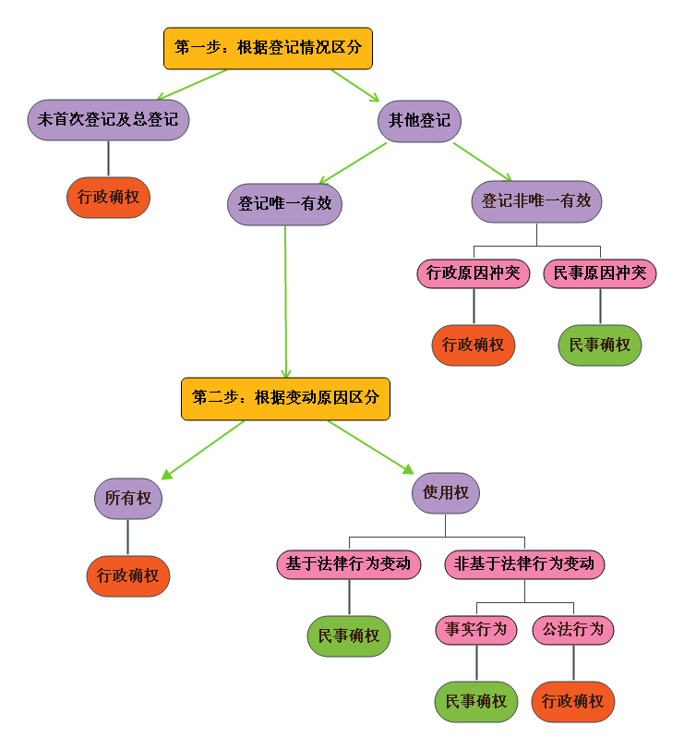
图4：基于物权变动要件的行民区分两步法

（三）土地确权的行民路径衔接

土地确权的行民路径应为择一关系，行民路径彼此之间不存在衔接问题。但是基于行政裁决的非终局性，当事人对行政裁决不服的可以申请行政复议及提起行政诉讼。行政裁决案件中，被诉行政行为处理的就是民事争议当事人之间的民事纠纷，行政机关对民事争议处理是否合法公正，就是被诉行政行为合法公正与否的全部内容，两者完全重合。因此，对于需要行政确权的土地权属争议而言，针对行政裁决的行政诉讼必然涉及土地权属争议的民事裁决问题。关于如何理顺行政裁决与民事裁决的衔接，笔者意见如下：

第一，当事人起诉要求撤销行政裁决的，法院应当根据《最高人民法院关于适用〈中华人民共和国行政诉讼法〉的解释》（以下简称《行诉法解释》）第138条第3款前半段的规定告知当事人申请一并确认土地权属，原因如下：其一，就必要性而言，法院只有对土地权属作出认定才能判断行政裁决是否合法公正，如法院不予确认权属而只是判决重作决定不仅会增加当事人诉累，而且还可能落入政府重新作出错误决定的怪圈。其二，就合理性而言，只有与行政管理活动密切相关的土地权属争议才应适用行政裁决，该类土地权属争议必然指向政府行为，解决争议通常需要依靠政府举证与说明，因此在行政诉讼中一并审理涉及土地权属的民事争议，显然比另案通过民事诉讼审理权属争议更具合理性。

第二，当事人提起行政诉讼要求撤销行政裁决，并同时要求确认土地权属的，法院应当根据《中国人民共和国行政诉讼法》第61条在行政诉讼中一并审理民事争议。就处理结果而言，如行政裁决正确则法院应判决维持决定并驳回土地确权诉请，如行政裁决有误法院则应判决变更决定并确认土地权属。

第三，土地确权的行民路径应为择一关系，适用行政裁决的土地权属争议必然不能直接另行提起民事诉讼予以解决，因此不存在《行诉法解释》第138条第3款后半段规定的适用空间。如当事人在行政诉讼之外另行提起民事诉讼要求确认土地权属的，法院应不予受理。
结语
破除土地确权路径迷局，应当对《土地管理法》第14条进行限缩解释，明确该条规定的行政裁决仅限于解决与行政管理活动密切相关的土地权属争议，其余争议则应适用《民法典》第234条进行民事裁决。关于土地权属争议是否与行政管理活动密切相关，应当根据物权变动要件的属性进行判断。法院在针对行政裁决的行政诉讼中应当告知当事人申请一并确认土地权属，并在行政诉讼中一并审理土地权属争议。土地确权路径迷局的出路详见下图。
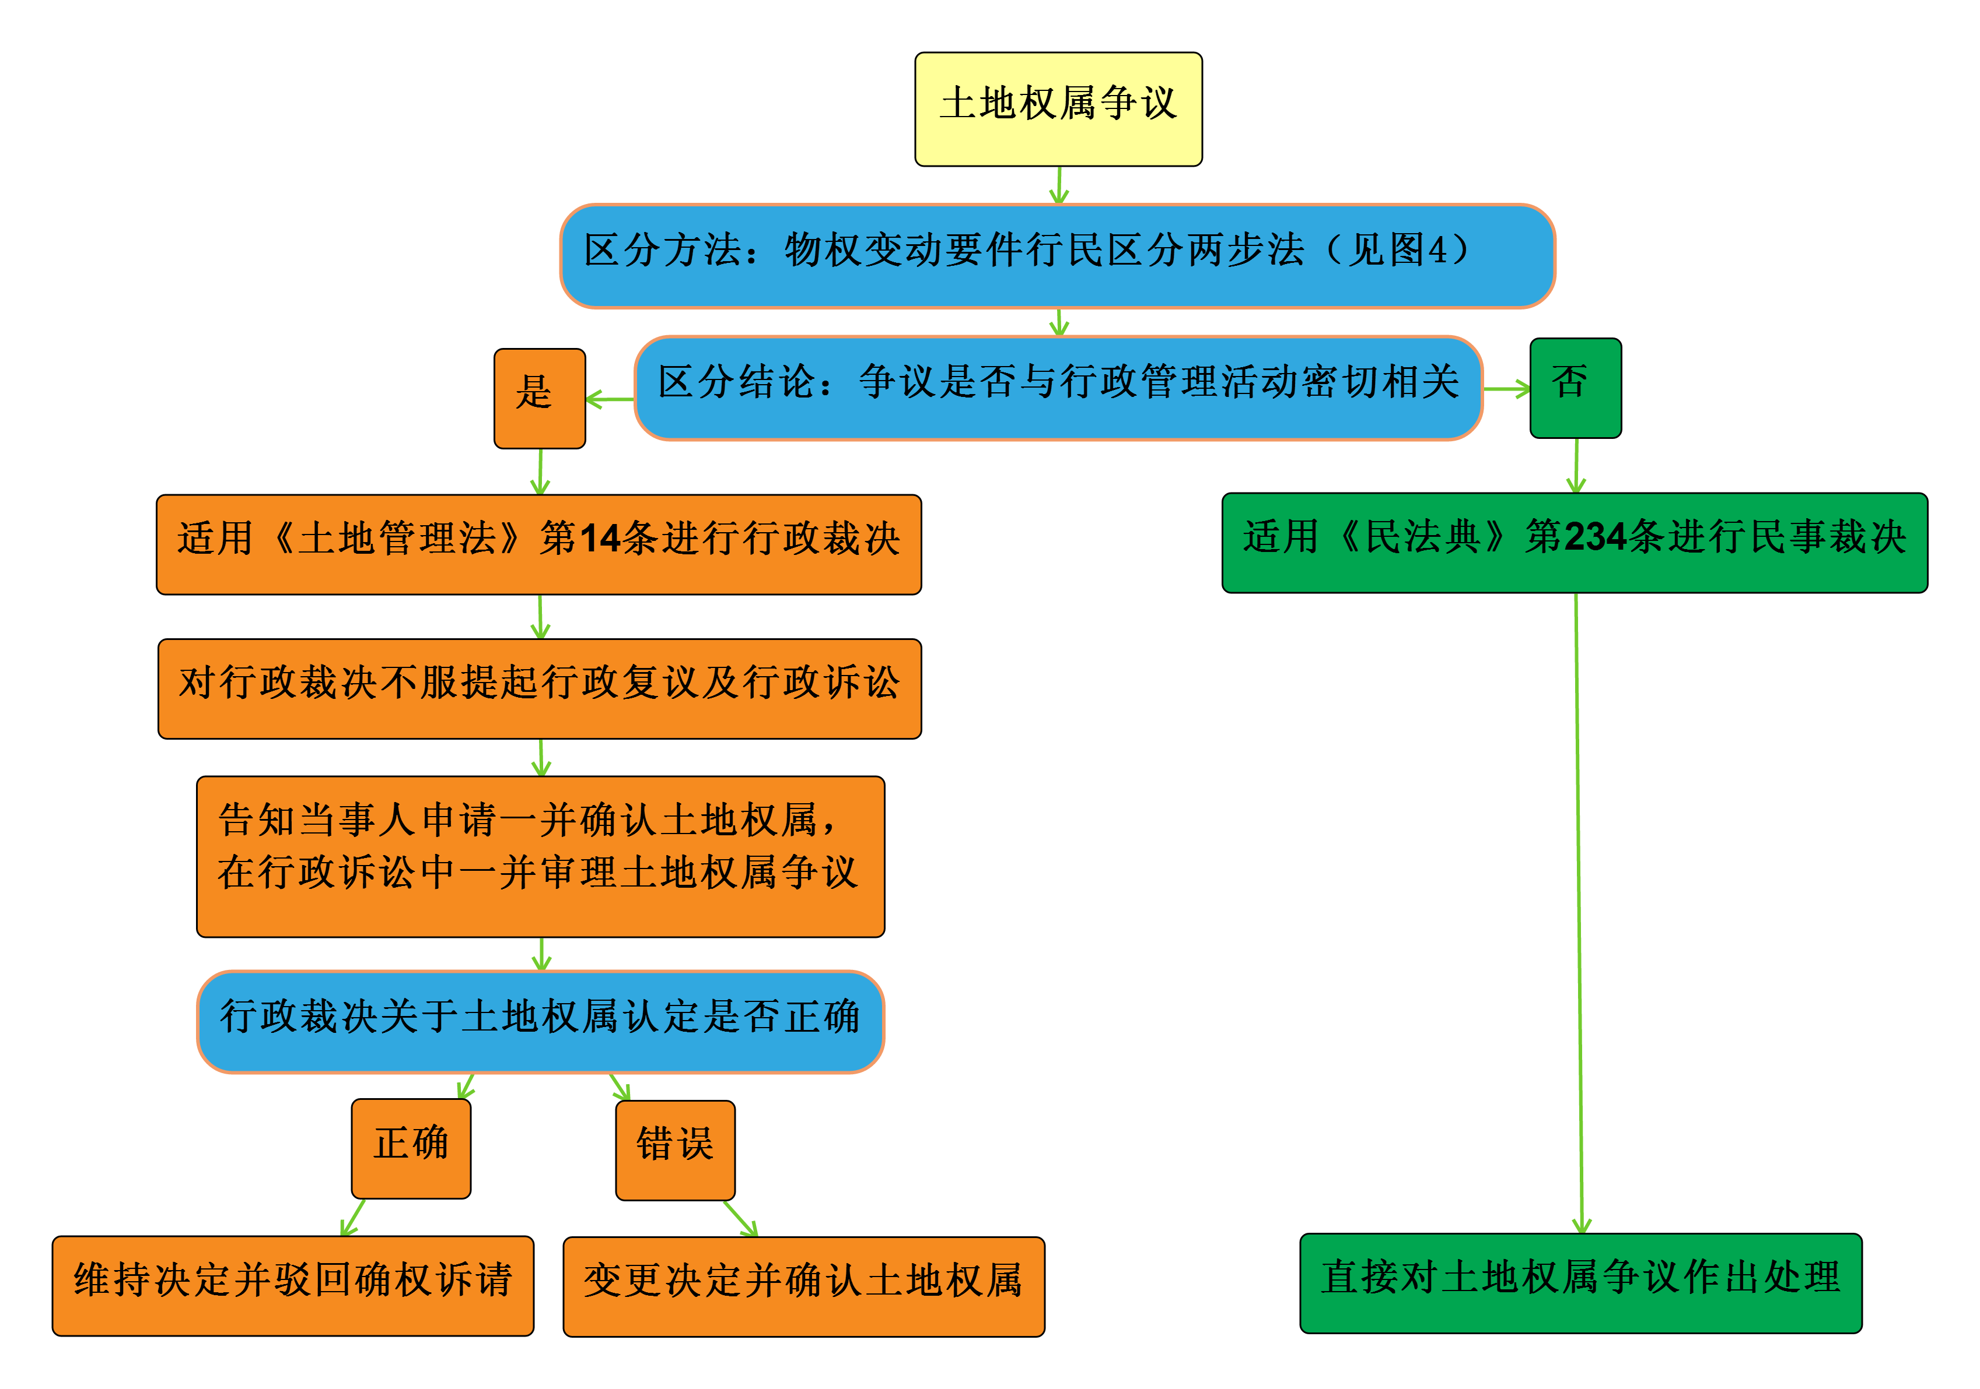
图5：土地确权路径迷局的出路

（作者单位：广州市中级人民法院）
（本文刊载于2022年《法庭》第5期）

蔡立东：《从“权能分离”到“权利行使”》，载《中国社会科学》2021年第4期。
2020年4月9日中共中央、国务院发布《关于构建更加完善的要素市场化配置体制机制的意见》，提出推进土地要素市场化配置。
《民法典》深化规定农地“三权分置”，对国家改革农地制度成果进行法律固定。参见崔建远：《物权编对四种他物权制度的完善和发展》，载《中国法学》2020年第4期。
该规定与《中华人民共和国物权法》（以下简称《物权法》）第33条一致，土地确权路径迷局由来已久，而并非《民法典》带来的新问题。
孙宪忠：《中国物权法总论（第四版）》，法律出版社2018年版，第469页。
最高人民法院民法典贯彻实施工作领导小组主编：《中华人民共和国民法典物权编理解与适用上》，人民法院出版社2020年版，第185-186页。
本文案例均来源于中国裁判文书网，2021年8月30日访问。
尹田：《物权法（第二版）》，北京大学出版社2017年版，第246-247页。
最高院在（2018）最高法行申2009号行政裁定提出60号复函关于“土地登记发证后已经明确土地的所有权和使用权，土地登记发证后提出的争议不属于土地权属争议”的规定，是指已经发证的土地登记对土地权属、四至范围界定清楚明确，无需进行土地权属确权的情形。
杜万华主编：《最高人民法院物权法司法解释（一）理解与适用》，人民法院出版社2016年版，第47页。
最高人民法院民法典贯彻实施工作领导小组主编：《中华人民共和国民法典物权编理解与适用上》，人民法院出版社2020年版，第185-186页。
卞贵龙：《行政确权与司法确权在土地权属争议中的应用研究》，载2016年华东政法大学硕士学位论文，第42页。
有学者指出，涉及不动产登记的不动产纠纷性质及其诉讼解决机制问题，是实践中最为突出也是在理论上最为困惑的问题之一。参见龙卫球：《不动产登记性质及其纠纷处理机制问题研究》，载《法律科学》2017年第1期。
章剑生：《作为介入和扩展私法自治领域的行政法》，载《当代法学》2021年第3期。
王利明：《全面深化改革中的民法典编纂》，载《中国法学》2015年第4期。
姜明安主编：《行政法与行政诉讼法》，北京大学出版社2015年版，第248页。
王文惠：《行政裁决法律制度主要问题探究》，载《法学杂志》2010年第2期。
司法部负责人就《关于健全行政裁决制度加强行政裁决工作的意见》答记者问，载http://www.xinhuanet.com/politics/2019-06/02/c_1124574304.htm，2021年8月30日访问。
王雷：《民法典适用衔接问题研究动态法源观的提出》，载《中外法学》2021年第1期。
土地的首次登记包括总登记和初始登记。参见国土资源部不动产登记中心编：《不动产登记暂行条例实施细则释义》，北京大学出版社2016年版，第55页。
该观点认为回函本身未对当事人的权利义务产生实质影响，产生实质影响的是司法判决，因此对司法回函不可诉。
国土资源部不动产登记中心编：《不动产登记暂行条例实施细则释义》，北京大学出版社2016年版，第54页。
杜万华主编：《最高人民法院物权法司法解释（一）理解与适用》，人民法院出版社2016年版，第41页。
如一方要求确认登记为双方共有的土地归其一方所有。
崔建远：《物权：规范和学说——以中国物权法的解释论为中心（上册）》，清华大学出版社2011年版，第74页。
同上注，第178页
朱庆育：《民法总论》，北京大学出版社2016年版，第106页。
郭修江：《一并审理民行争议案件的审判规则——对修改后的〈行政诉讼法〉第六十一条的理解》，载《法律适用》2016年第1期。

